Факультет программной инженерии и компьютерной техники.

Лабораторная работа по дисциплине Программирование №1
Вариант №310804

Выполнила:
Джантуре Назерке Жасланқызы; Группа № Р3108
Проверила:
Наумова Надежда Александоровна

Содержание
Титульный лист 1
Содержание 2
Задание 3
Код программы 4
Вывод программы 5
Заключение 6

Задание
- Создать одномерный массив z типа long. Заполнить его нечётными числами от 1 до 19 включительно в порядке возрастания.
- Создать одномерный массив x типа float. Заполнить его 20-ю случайными числами в диапазоне от -2.0 до 9.0.
- Создать двумерный массив z размером 10x20. Вычислить его элементы по следующей формуле (где x = x[j]):
- Если z[i] = 15, то z[i][j]=(sin(x))²⋅(ln((4/|x|)^{x})−1);
- Если z[i] ∈ {1, 7, 13, 17, 19}, то z[i][j]=e^{e^arctan((x+3.5)/11)};
- Для остальных значений z[i]: z[i][j]=tan(sin(((x)^{(x/2)/3})/(π−(x)²))³);
- Напечатать полученный в результате массив в формате с двумя знаками после запятой.
Отчёт по лабораторной работе должен содержать:
- Текст задания.
- Исходный код программы.
- Результат работы программы.
- Выводы по работе.

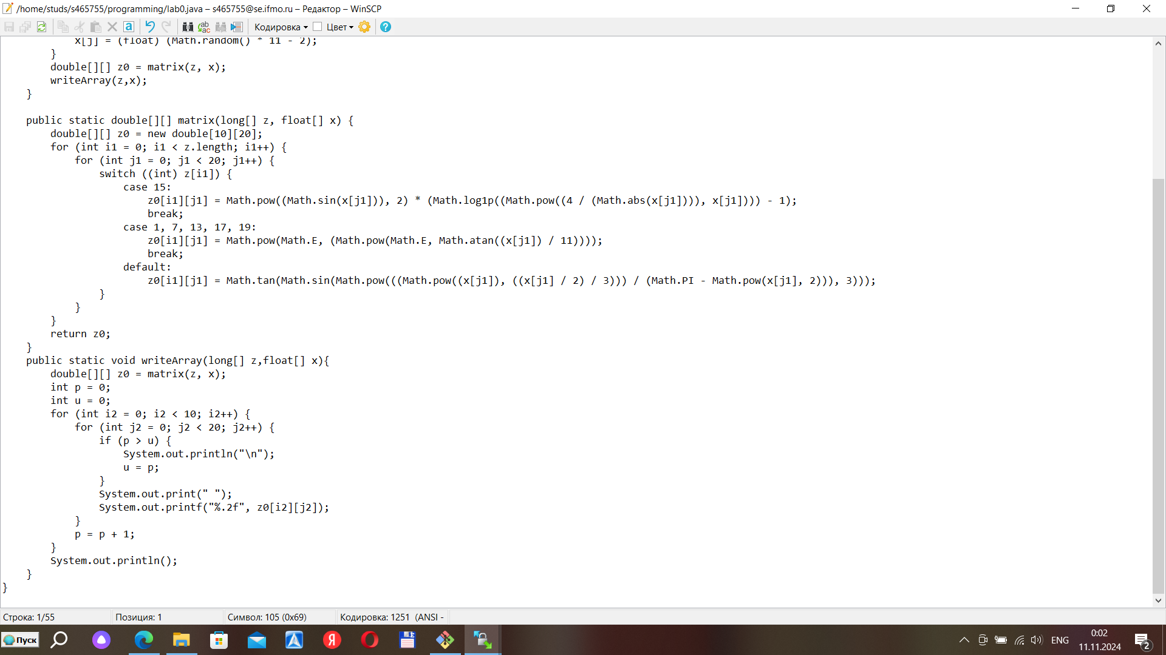
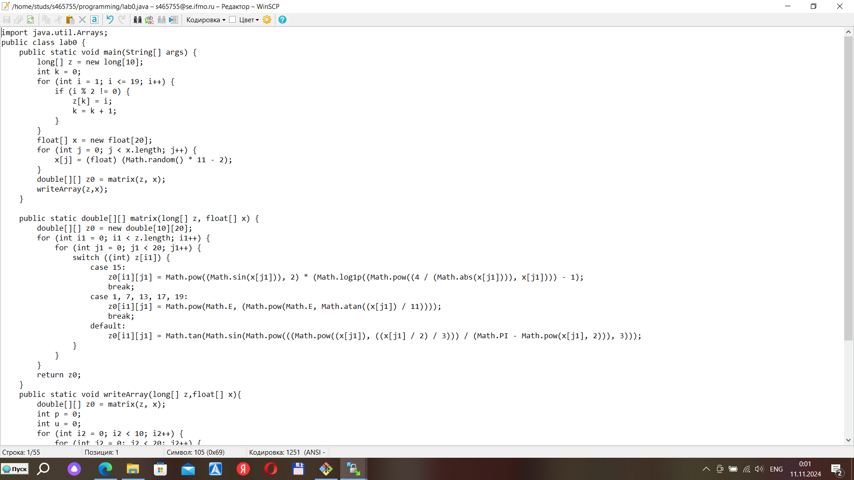
Код программы:

Вывод программы:
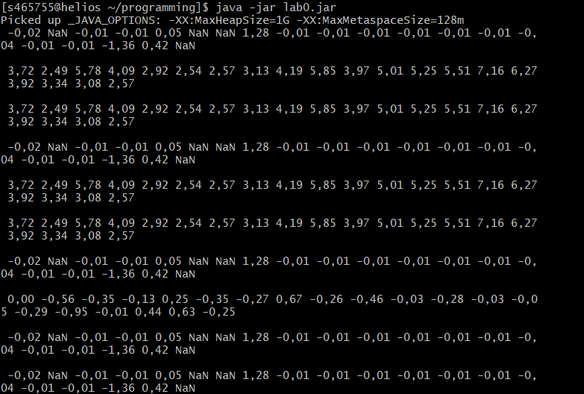
-0,14 -0,04 NaN NaN -0,02 -0,01 -0,01 0,03 0,87 NaN 0,04 0,08 NaN -0,01 -0,01 -0,47 0,03 -0,01 -0,01 0,03
3,16 3,61 2,55 2,47 6,47 4,88 4,55 2,73 3,11 2,52 2,88 2,97 2,53 4,37 4,25 3,38 2,80 6,16 4,06 2,83
3,16 3,61 2,55 2,47 6,47 4,88 4,55 2,73 3,11 2,52 2,88 2,97 2,53 4,37 4,25 3,38 2,80 6,16 4,06 2,83
-0,14 -0,04 NaN NaN -0,02 -0,01 -0,01 0,03 0,87 NaN 0,04 0,08 NaN -0,01 -0,01 -0,47 0,03 -0,01 -0,01 0,03
3,16 3,61 2,55 2,47 6,47 4,88 4,55 2,73 3,11 2,52 2,88 2,97 2,53 4,37 4,25 3,38 2,80 6,16 4,06 2,83
3,16 3,61 2,55 2,47 6,47 4,88 4,55 2,73 3,11 2,52 2,88 2,97 2,53 4,37 4,25 3,38 2,80 6,16 4,06 2,83
-0,14 -0,04 NaN NaN -0,02 -0,01 -0,01 0,03 0,87 NaN 0,04 0,08 NaN -0,01 -0,01 -0,47 0,03 -0,01 -0,01 0,03
0,68 0,04 -0,33 -0,64 -0,99 -0,45 -0,66 -0,00 0,66 -0,44 0,15 0,37 -0,40 -0,52 -0,35 0,36 0,02 -0,87 -0,10 0,04
-0,14 -0,04 NaN NaN -0,02 -0,01 -0,01 0,03 0,87 NaN 0,04 0,08 NaN -0,01 -0,01 -0,47 0,03 -0,01 -0,01 0,03
-0,14 -0,04 NaN NaN -0,02 -0,01 -0,01 0,03 0,87 NaN 0,04 0,08 NaN -0,01 -0,01 -0,47 0,03 -0,01 -0,01 0,03
Заключение
Работая над первой лабораторной по программированию, я извлекли для себя полезные навыки программирования на языке java. Я научилась создавать как одномерные, так и двумерные массивы, а также использовать функцию Math. Ещё я научились выводить массивы и цифры с определённым количеством цифр после запятой. Благодаря проделанной работе, я лучше понимаю использование циклов for и if на языке java.

